МБОУ Казаричская ООШ

Конспект урока русского языка в 6 классе.

Тема: Правописание НЕ с существительными

Подготовила учитель русского языка и литературы Чуйко Ирина Сергеевна

Тема: Правописание НЕ с существительными
Тип урока: объяснение нового материала
Цель урока: познакомить с правописанием НЕ с существительными, уметь определять условия выбора написания, различать приставку не-, частицу не, не – часть корня, научить применять правило написания не с именами существительными;
-продолжить работу над устной связной речью;
-воспитывать умение слушать друг друга, дополнять, видеть неточности в ответе товарищей, оценивать свою работу и работу других;
-продолжать поддерживать интерес к русскому языку, воспитывать и прививать любовь к предмету.
Оборудование:
- компьютер:
- мультимедийная установка.
Ход урока:
Оргмомент.
Стали ровно. Сделали глубокий вдох, выдохнули. Присаживаемся.
Слайд 1
Я всё смогу.
Я всему научусь.
Я очень внимательный.
Я хочу учиться.
Я хочу много знать.
Я хороший ученик.
Фронтальный опрос.

  - С какой частью речи мы с вами работаем на последних уроках русского языка?
  - Какие признаки имеет имя существительное?
  - Что нового об имени существительном вы узнали в этом учебном году? (разноскл,, несклон, сущ. общего рода)
Повторение изученного материала. Какова последовательность морфологического разбора имени существительного?
Слайд 2
Часть речи. Общее значение.
Морфологические признаки.
Начальная форма( им. п., ед. ч )
Собственное/ нарицательное
Одушевленное/неодушевлен.
Род
Склонение
Падеж
Число
Синтаксическая роль

!!!Откроем тетради. Запишем число, классная работа. Запишем под диктовку предложение. Один ученик у доски записывает предложение, объясняет знаки препинания.
Мир освещается солнцем3, а человек – знанием.
Сделаем морфологический разбор имени существительного. Один у доски самостоятельно, проверка по слайду
Солнцем – сущ.
I.(Чем?) солнце.
II.Н.ф.- солнце.
Пост.- нариц., неодуш., ср. р., 2 скл.; непост.- тв.п., ед. ч.
III. Освещается (чем?) солнцем
Слайд 3
Объяснение нового материала.
Сегодня на уроке мы будем знакомиться с новой темой.
Слайд 4
Прочитайте предложения. Какая орфограмма объединяет их?
1. Ненастье задержало наш отъезд.
2. Не силой борются, а умением.
3. Нерешительность вратаря привела к проигрышу команды.
Сформулируйте тему урока.
Слайд 5
!!! Запишем тему урока. «Правописание НЕ с существительными»
Слайд 6
Сообщение целей урока.

- Что такое НЕ? Это слово.
Это часть слова.
Это служебная часть речи.
- Какой же ответ правильный?
- Все правильные!
. Слайд 7. По щелчку появляются:
1. Схема
частица | НЕ | приставка
- Рисунок, потом название- Неваляшка.
- Рисунок, потом название -Незабудка.
- Рисунок, потом название -Несмеяна.

- Попробуйте произнести слова без приставки НЕ.
- Разве есть такие слова? Валяшка, забудка, несмеяна.
- Эти слова не употребляются без приставки НЕ.

!!- Запишите их в тетрадь, выделив приставку. Послушайте стих- е. Слайд 8,9

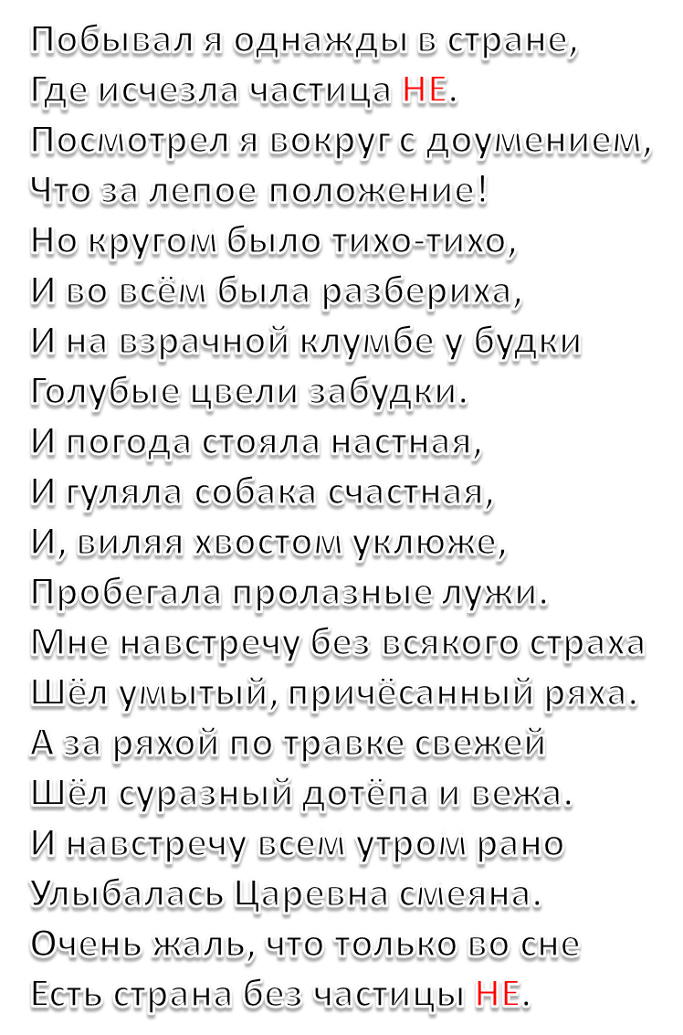

Что изменилось?
Какой сделаем вывод? Слайд 10
Эти слова не употребляются без приставки НЕ.
!!- Запишите еще несколько слов в тетрадь, выделив приставку.
Слайд 11
Обратимся к таким существительным :
правда
друг
счастье
Как их правильно писать с не?
- Слитно. Запишем в тетрадь: неправда, друг, несчастье.
Какой смысл придает этим словам приставка не?
Неправда – ложь
Недруг – враг
Несчастье - горе
Чем является не здесь?
Не здесь является приставкой.

Какой сделаем вывод?
Слайд 12
Если существительное с не может быть заменено синонимом без не или близким по значению выражением, то существительное с не пишется слитно.

- А может ли с существительным стоять частица НЕ?
- Конечно же, да!
Слайд 13
По щелчку появляются:
    - Дельфин, потом надпись-Это не рыба
    - Солнце, потом надпись – Это не планета
    - Арбуз, потом надпись-Это не овощ

- Акула – рыба. А дельфин – не рыба, а млекопитающее. (По щелчку мыши появляется на рисунке дельфин, потом надпись «Дельфин – не рыба» )
- Земля – планета. А солнце – не планета, а звезда. (Появляется рисунок, потом надпись «Солнце- не планета»).
- Тыква- овощ. А арбуз – не овощ, а…. ягода, только очень большая. (Появляется рисунок, потом надпись «Арбуз- не овощ»).

- А есть ли такие слова ? Нерыба, неовощ, непланета.
- Эти слова не образуют слов с приставкой НЕ.
Слайд 14
!!!- Запишите в тетради предложения. Дельфин – это не рыба. Солнце – это не планета. Арбуз – это не овощ. Не забудьте поставить правильно знаки препинания.

Слайд 15 Есть еще случаи, когда не с существительными пишется раздельно.
не правда, а ложь
не друг, а враг
не счастье, а горе
Частица не с существительным пишется раздельно: есть противопоставление

Какой сделаем вывод?
Слайд 16,17

- Самое главное - надо помнить, что слова с приставкой пишутся слитно, а с частицей – раздельно.
Слайд 18
- Давайте обратимся к учебнику. Стр. 105. Читаем орфограмму.

- С этим разобрались. Но всегда ли так просто?
Физкультминутка

- Давайте продолжим работу.
Задание 1
-Определите по лексическому значению слово и запишите его.
- Один ученик у доски.

Человек, которому не сидится на месте. (непоседа). Недоучившийся, мало знающий человек (недоучка). Неуклюжий, неловкий человек (недотепа). Грубый, невоспитанный человек (невежа). Малообразованный человек (невежда)
Если нам не известно значение слова, куда мы можем обратиться?
-Определите род этих имен существительных?
( Это существительные общего рода).
- Обобщим. Почему не с существительными мы здесь пишем слитно?
Задание 2. Работа в парах. Упражнение 285.
1 пара выпишет словосочетания с существительными, в которых не – приставка, 2 пара- словосочетания с существительными в которых не – часть корня.
- Самостоятельная работа. Коллективная проверка.

Задание 3. Слайд 19, 20
Исправьте ошибки. Запишите правильно предложения.

Задание 4. Слайд 21
Подберите к первой группе слов синонимы – существительные с НЕ, ко второй антонимы – существительные с НЕ. Запишите их.
1.Враг, болезнь, ложь, плохая погода.
2.Вера, любовь, свобода, счастье. Коллективная проверка.

Задание 5. Игра «Кто быстрее»
1 вар. НЕ – раздельно; 2 вар. НЕ – слитно. (Диктует учитель)
Непорядок; непогода нас остановила; не погода нас остановила, а неотложные дела; невероятное происшествие; не вероятное, а очевидное; ну ты непоседа; не очень хорошо сделано; гусь свинье не товарищ; работа не волк, в лес не убежит; ненастье; опять недуг его свалил; не печь кормит, а руки, не порядок, а бардак; это было неправдой.
Проверка по слайду. Слайд 22

Задание 6
Итак, сделаем вывод, как правильно писать не с существительными?
- Обращаемся к словарику. Запишите НЕ с существительными
- Сколько колонок будет в таблице?
- Как озаглавим их?
- Выполняем вместе. Что будем писать в первую колонку? Что во вторую?
- А сейчас проверим, что получилось у вас, а что у меня.

Слайд 23

СЛИТНО | РАЗДЕЛЬНО
Слово не употребляется без НЕ  Ненастье  Недоумение | Есть противопоставление с союзом А НЕ правда, а ложь
Можно заменить синонимом  Неправда (ложь)  Несчастье (горе) | НЕ является словом- отрицанием  Арбуз – не овощ

Задание 7. Проверим усвоенный материал. Тест.
Слайд 24
Проверка. Слайд 25

Обобщение. Когда же НЕ с существительными пишется раздельно, а когда слитно?
Домашнее задание. Параграф 51, орфограмма, упр. 288. Слайд 26
Рефлексия Слайд 27
Продолжите любое предложение.
«Сегодня на уроке я узнал…»
«Сегодня на уроке я научился…»
«Сегодня на уроке мне было сложно…»
«Сегодня на уроке мне было легко…»
«Сегодня на уроке мне понравилось…»

Оценки за урок/

